Søknad om PC-støtte fra Bergringen 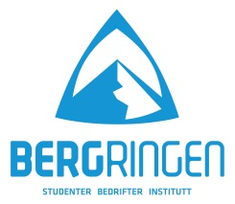

Navn
Studieretning
Årstrinn
Tlf
Epost
Søknadsdato

Begrunnelse for søknad:

Saksgang:
- Når du sender inn søknad vil du få svar i underkant av en uke.
- Fra du sender søknad til pengene er på konto kan det ta inntil 4 uker
Før utbetaling trenger vi: Søknadsskjema, Refusjonsbilag og Kvittering

Hvis du ønsker raskere saksgang*:
- Fyll også ut Refusjonsbilaget (Refusjonsbilaget er grunnlaget for utbetaling)
Det er kun personalia som skal fylles ut på Refusjonsbilaget
- Legg ved kvittering (hvis du allerede har kjøpt PC) Husk at kvitteringen må stå i ditt navn

*Fra vi mottar Refusjonsbilag og Kvittering for kjøp av PC tar det normalt 2 uker før du har pengene på konto. (Det kommer an på hvor lang skanning-kø det er på regnskap for å få bilagene inn i det elektroniske regnskapssystemet)

NB: Send Søknadsskjema og Refusjonsbilag i PDF format
Kvittering (på kjøp av bærbar PC) i PDF

Sendes som vedlegg på mail til: bergringen@gmail.com

